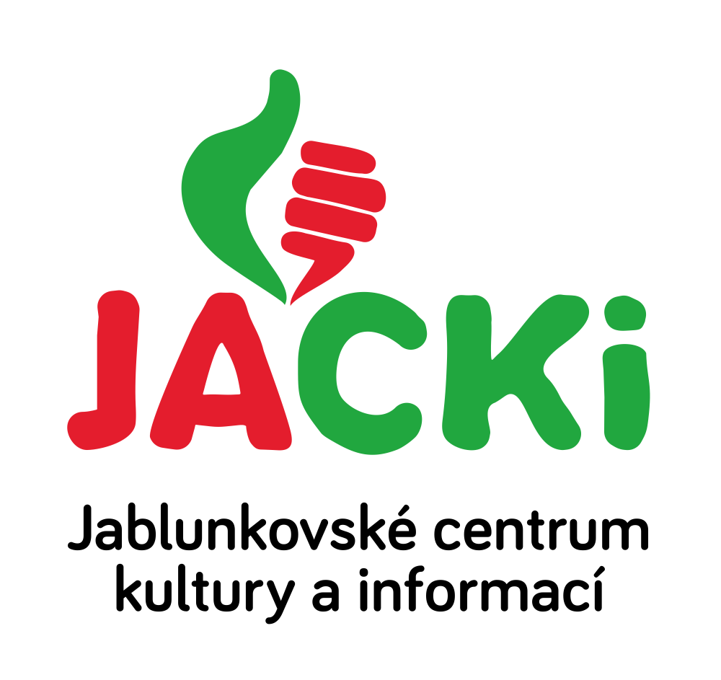
JABLUNKOVSKÉ CENTRUM KULTURY A INFORMACÍ, PŘÍSPĚVKOVÁ ORGANIZACE

tel. 558 358 013, e-mail: akce@jablunkov.cz, info@jablunkov.cz

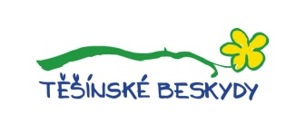
KULTURNÍ A SPORTOVNÍ AKCE NA JABLUNKOVSKU – BŘEZEN 2018
Březen 2018  Jablunkov – knihovna  Březen – měsíc čtenářů  Amnestie upomínek, hry, čtení pro děti, …  www.jackijablunkov.cz  Březnové víkendy 2018  Jablunkov – Hotel Ameryka  Březnové pivní víkendy  6 druhů piva na čepu.  www.hotelameryka.cz  1. 3., 8. 3., 15. 3. 2018  Mosty u Jablunkova – GOTIC  Prázdninové čtvrtky v dřevěnce  Výroba suvenýrů, hry.  www.gotic.cz  2. 3. 2018  Košařiska – chata Ostrý  Austrálie – Pepa Karel  www.chataostry.cz  3. 3. 2018  Hrádek – Centrum volného času  Den pro ženy  www.obechradek.cz  3. 3. 2018  Vendryně – hala stolního tenisu  Turnaj ve stolním tenise o pohár starosty  www.vendryne.cz  6. 3. 2018  Jablunkov – JACKi, Mariánské náměstí 1  Blizna – autorský večer s p. Danutou Chlup  o nové knize  Začátek v 17 hodin.  www.jackijablunkov.cz  8. 3. 2018  Jablunkov – JACKi, Mariánské náměstí 1  Barma a Vietnam  Cestovatelská přednáška manželů Márových. Začátek v 17 hodin.  www.jackijablunkov.cz | 12. 3. 2018  Jablunkov – JACKi, Mariánské nám. 1  Retro výstava lyžařského vybavení – vernisáž  Začátek v 17 hodin. Výstava potrvá do 25. 3.  www.jackijablunkov.cz  13. 3. 2018  Mosty u Jablunkova – knihovna  Baťa známý neznámý  Beseda s režisérem Michalem Sikorou.  Začátek v 16.30 hod.  15. 3. 2018  Jablunkov – DDM  Velikonoční pečení perníčkových vajíček  Dílnička pro děti. Nutné přihlásit se předem.  www.ddmjablunkov.cz  15. 3. – 20. 5. 2018  Jablunkov – Výstavní síň Muzea Těšínska  Duše hořící – Jaroslav Zahradník  Výstava věnována významné postavě regionální vlastivědy, publicistiky a školství.  www.muzeumct.cz  16. 3. 2018  Mosty u Jablunkova – rodinné centrum Mostík  Velikonoční dílnička  Začátek v 15.30 hod.  rc.mostik@seznam.cz  16. 3. 2018  Písečná – výletiště  Tvořivé dílny  www.obecpisecna.cz  17. 3. 2018  Mosty u Jablunkova – chata Skalka  St. Patrick´s Day  www.chata-skalka.cz

